Agent Dev

智能体搭建
功能 | 截图/demo
智能体调用Skill  - 支持对话型智能体、规划协作型智能体编排添加Skill  - 支持配置Skill运行沙箱的环境变量  - 支持通过find-skill动态发现和注册skill，默认配置源为火山引擎的skillHub（ClawHub官方国内镜像）  - 支持显式（/skill-name）调用和隐式（模型自主决策）调用 | 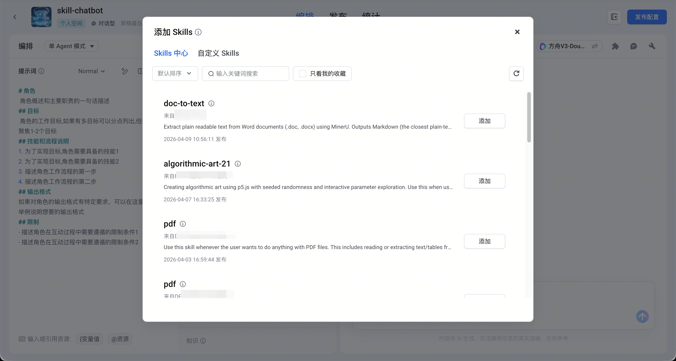  智能体编排添加Skill  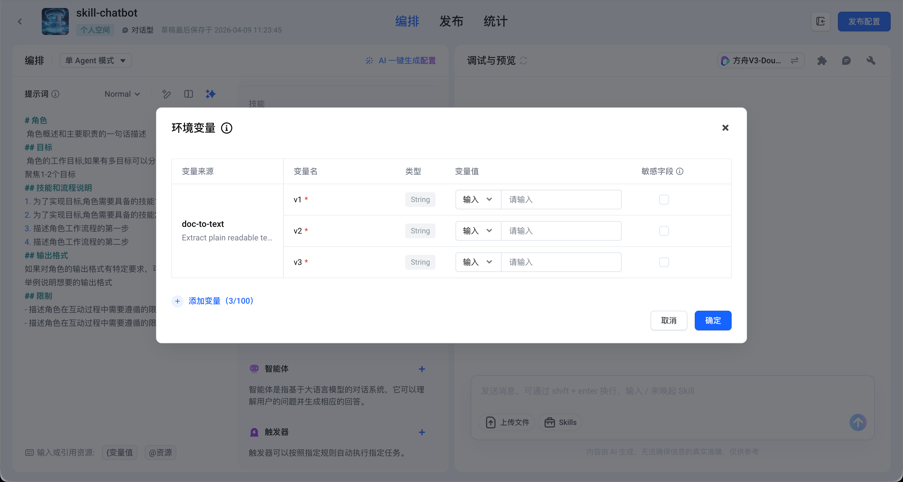  配置Skill运行沙箱环境变量  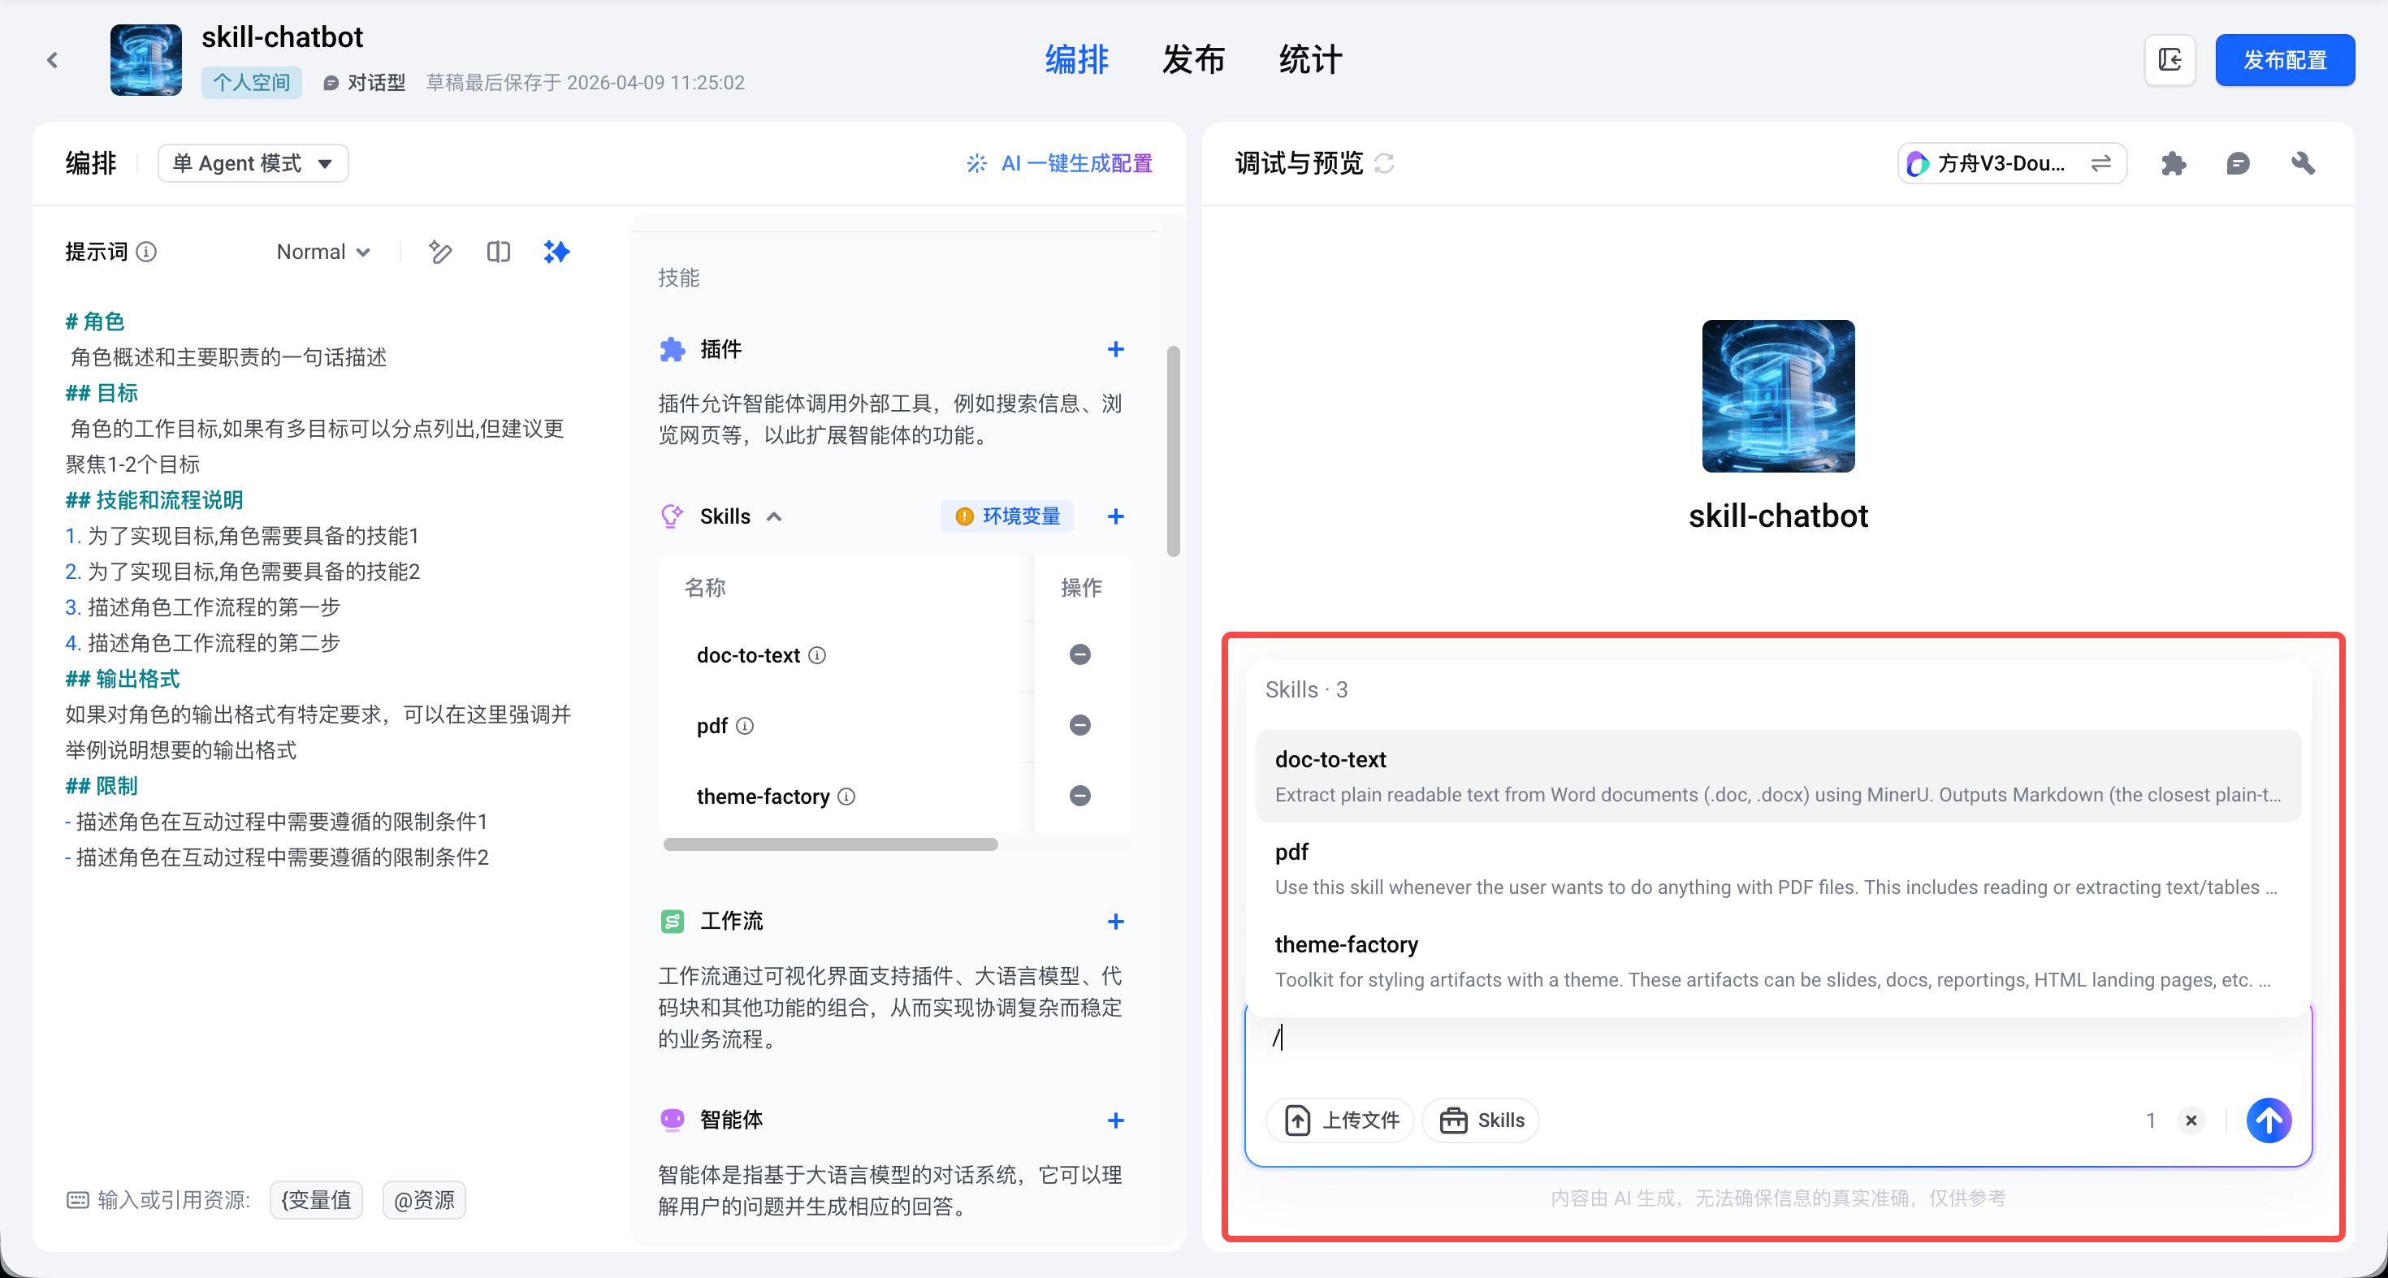  对话时显示调用Skill  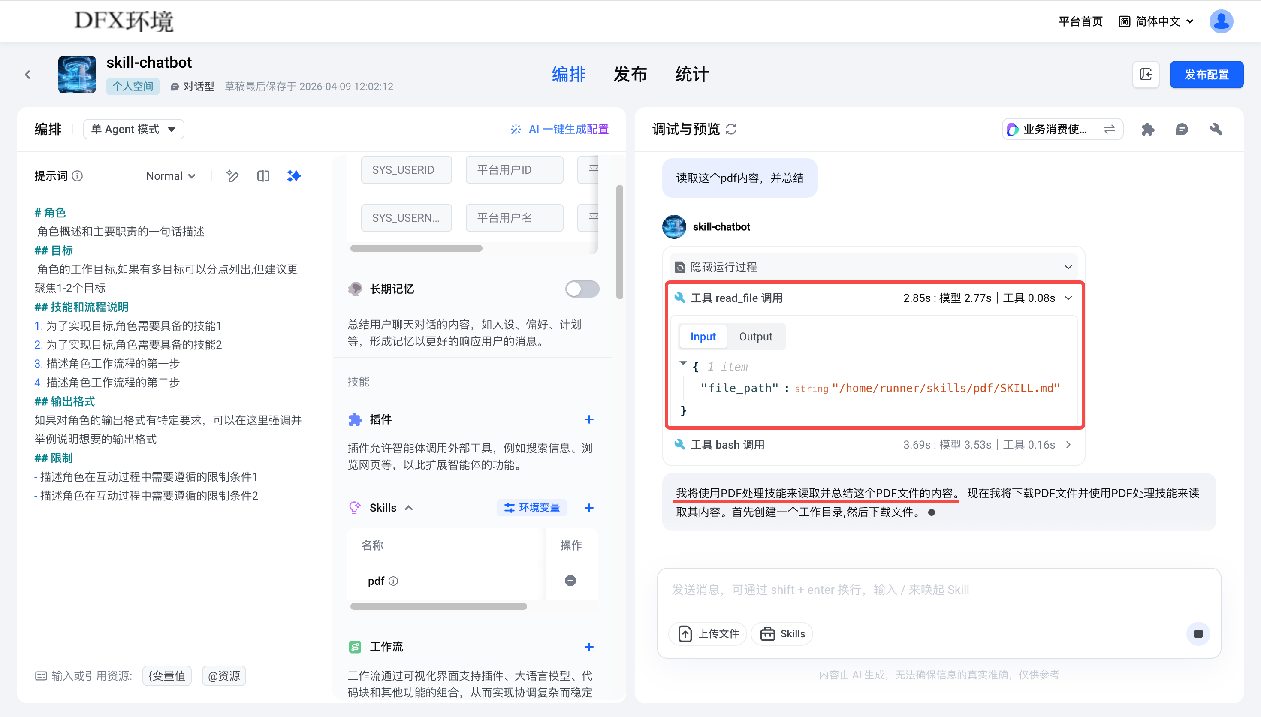  对话时隐式调用Skill
  平台提供的Skill运行沙箱不支持执行 sudo 等需要root权限的操作。
  建议选择今年新出的大语言模型效果更佳，如doubao-seed-2.0系列，否则训练语料缺少针对Skill的特训，可能导致选择不到或不准确。
对话型智能体的运行上限调整  - 迭代次数最大调整到100轮  - 超时时间调整到30分钟（可运维配置） | 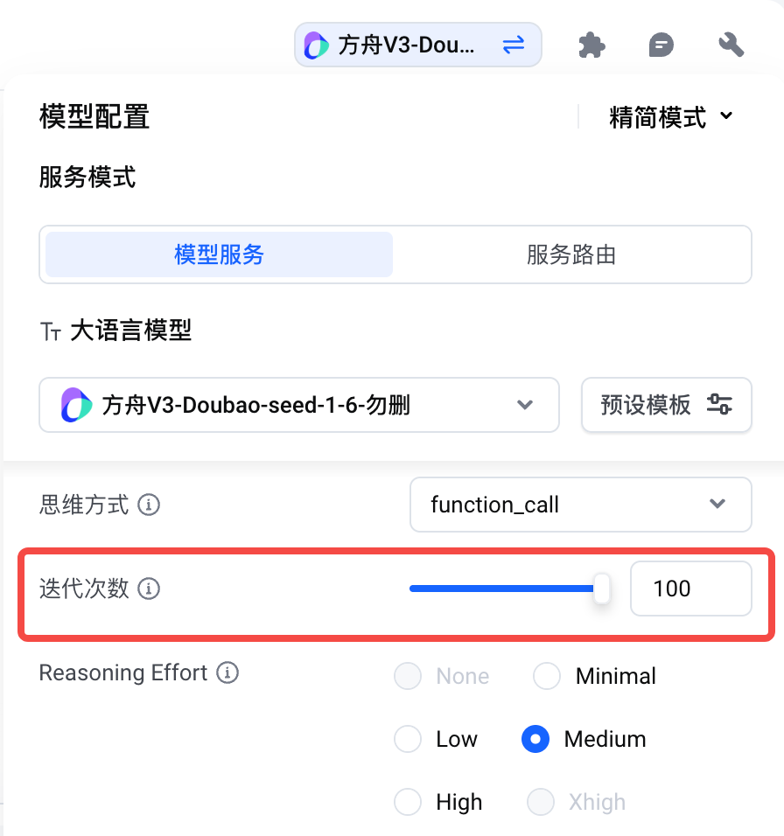
  注：如果智能体编排配置了Skill，建议调大迭代次数
规划协作型智能体的存储从对象存储调整为NFS
兼容性说明：历史会话的产出文件可以正常查看和下载，但不可用，即后续的对话将无法访问这些历史文件。

工作流
功能 | 截图/demo
- 视频生成节点支持seedance2.0模型
  新增全能参考模式，可以结合图和音频进行视频生成，暂不支持参考视频能力；
  seedance2.0生成视频支持水印能力
  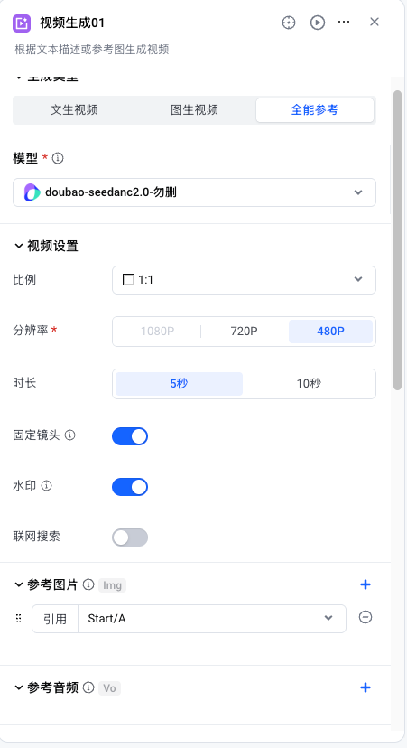 | 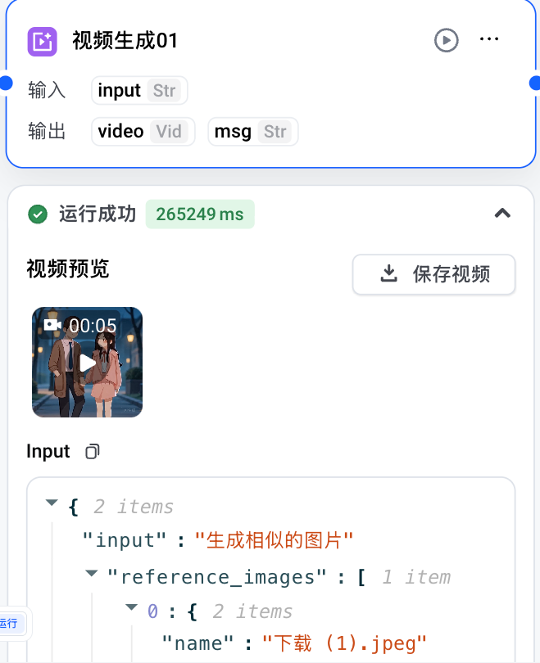
- 图像生成节点支持seedream5.0
  模型适配同时优化了宽度比等参数合法性校验
  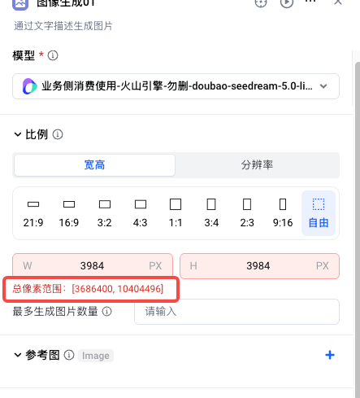 | 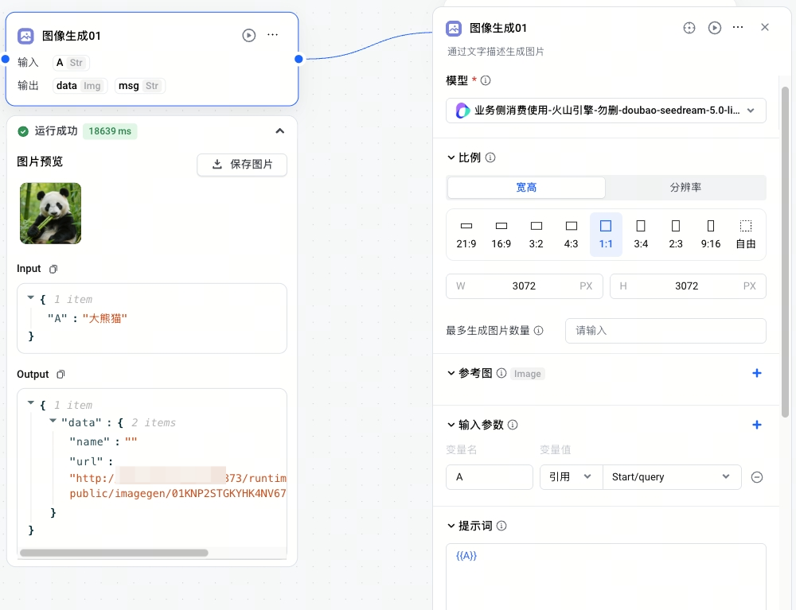

Skill
功能 | 截图/demo
自定义Skill（空间级私有Skill）  - 上传zip包导入Skill，导入后自动识别frontmatter和环境变量  - 支持在线编辑、保存、下载Skill  - 支持调试、发布Skill到Skill中心 | 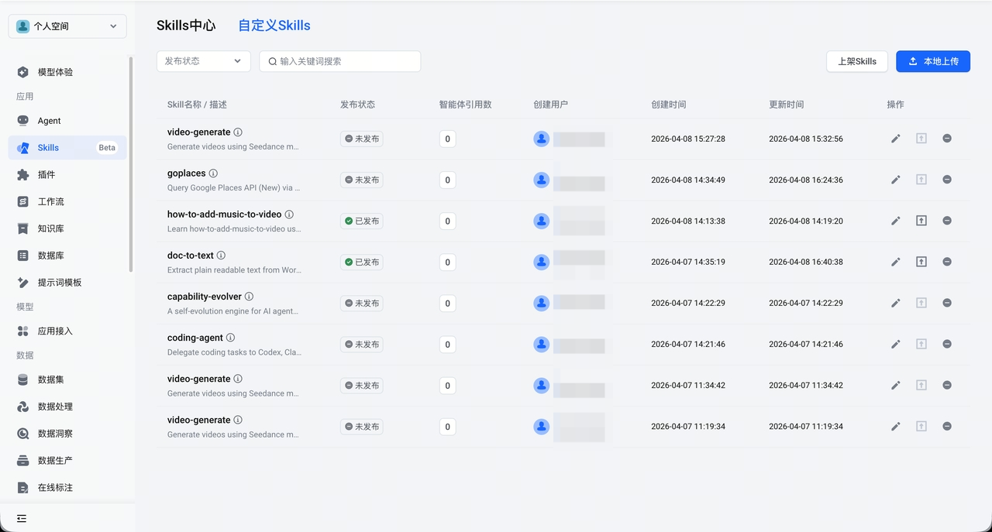  自定义Skill  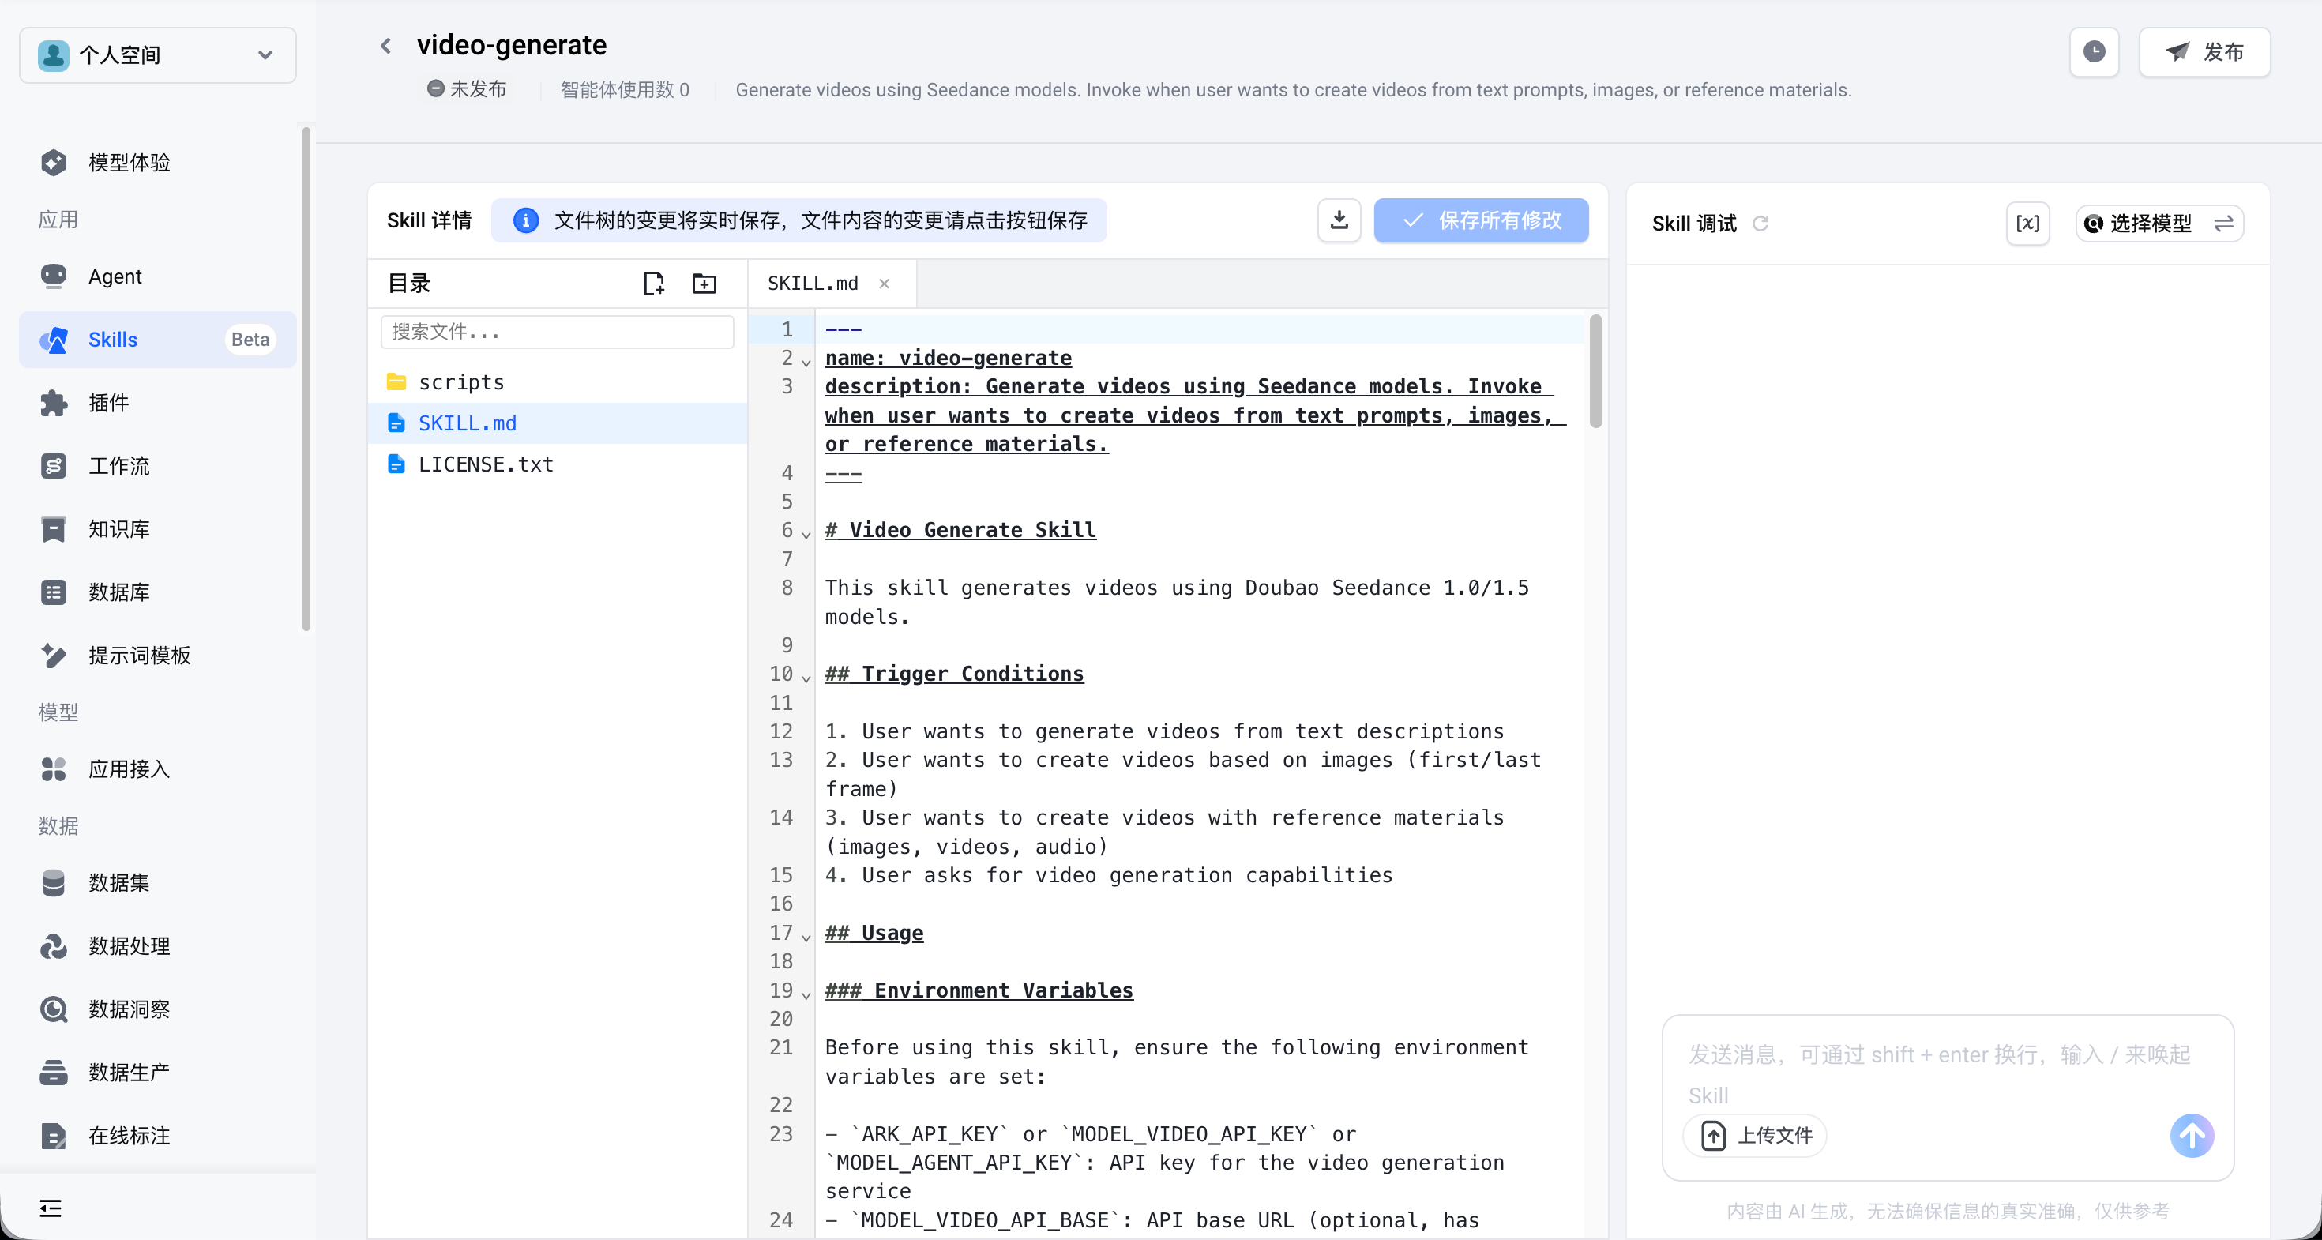  Skill编辑、保存、调试
Skill中心（租户级共享Skill）  - 公共Skill展示  - 支持在线预览Skill  - 支持收藏  - 支持查看我的提交和下架 | 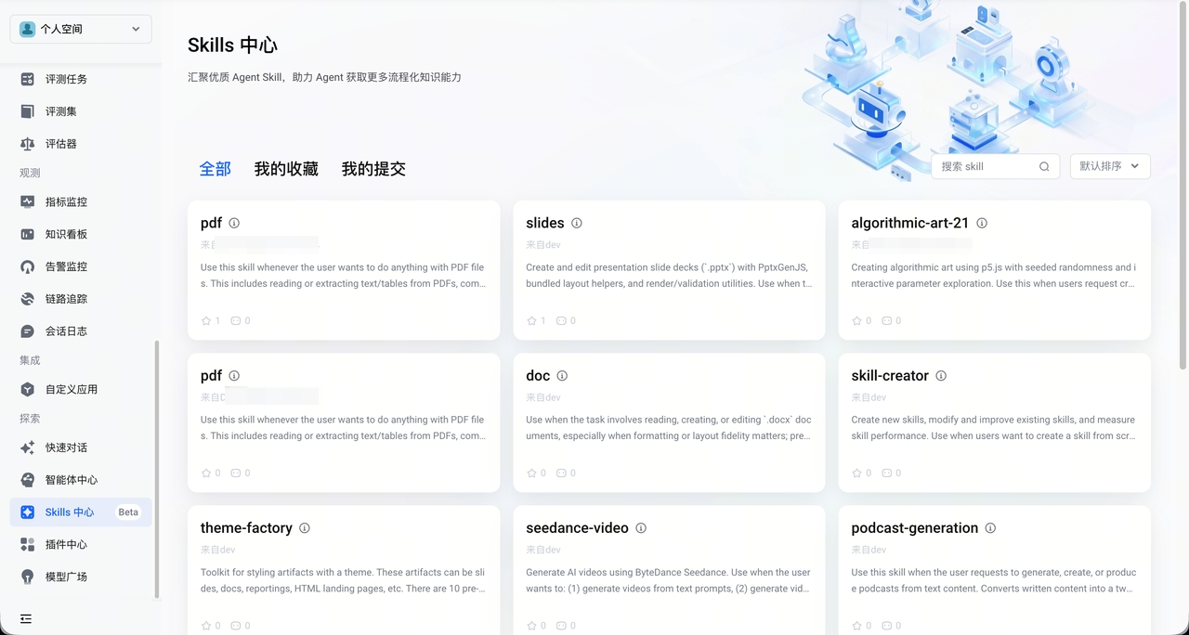  Skill中心  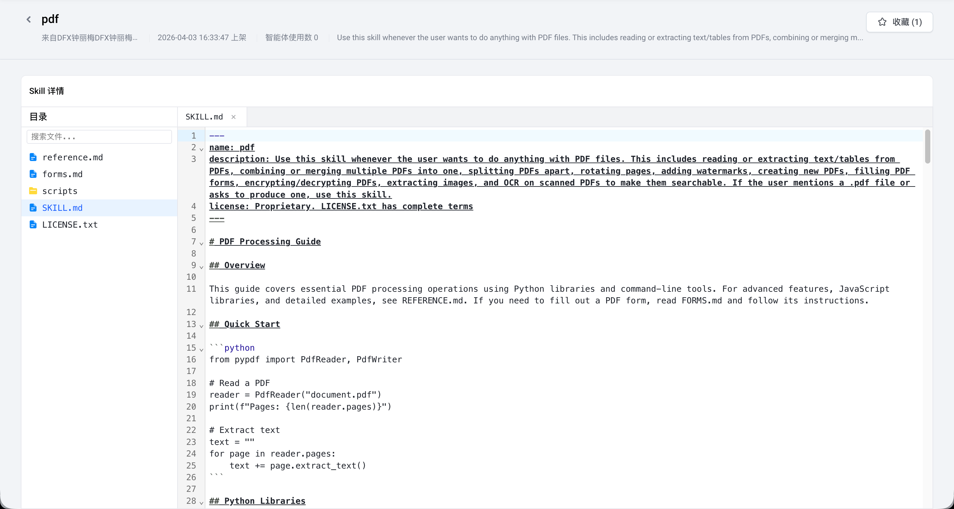  公共Skill预览

